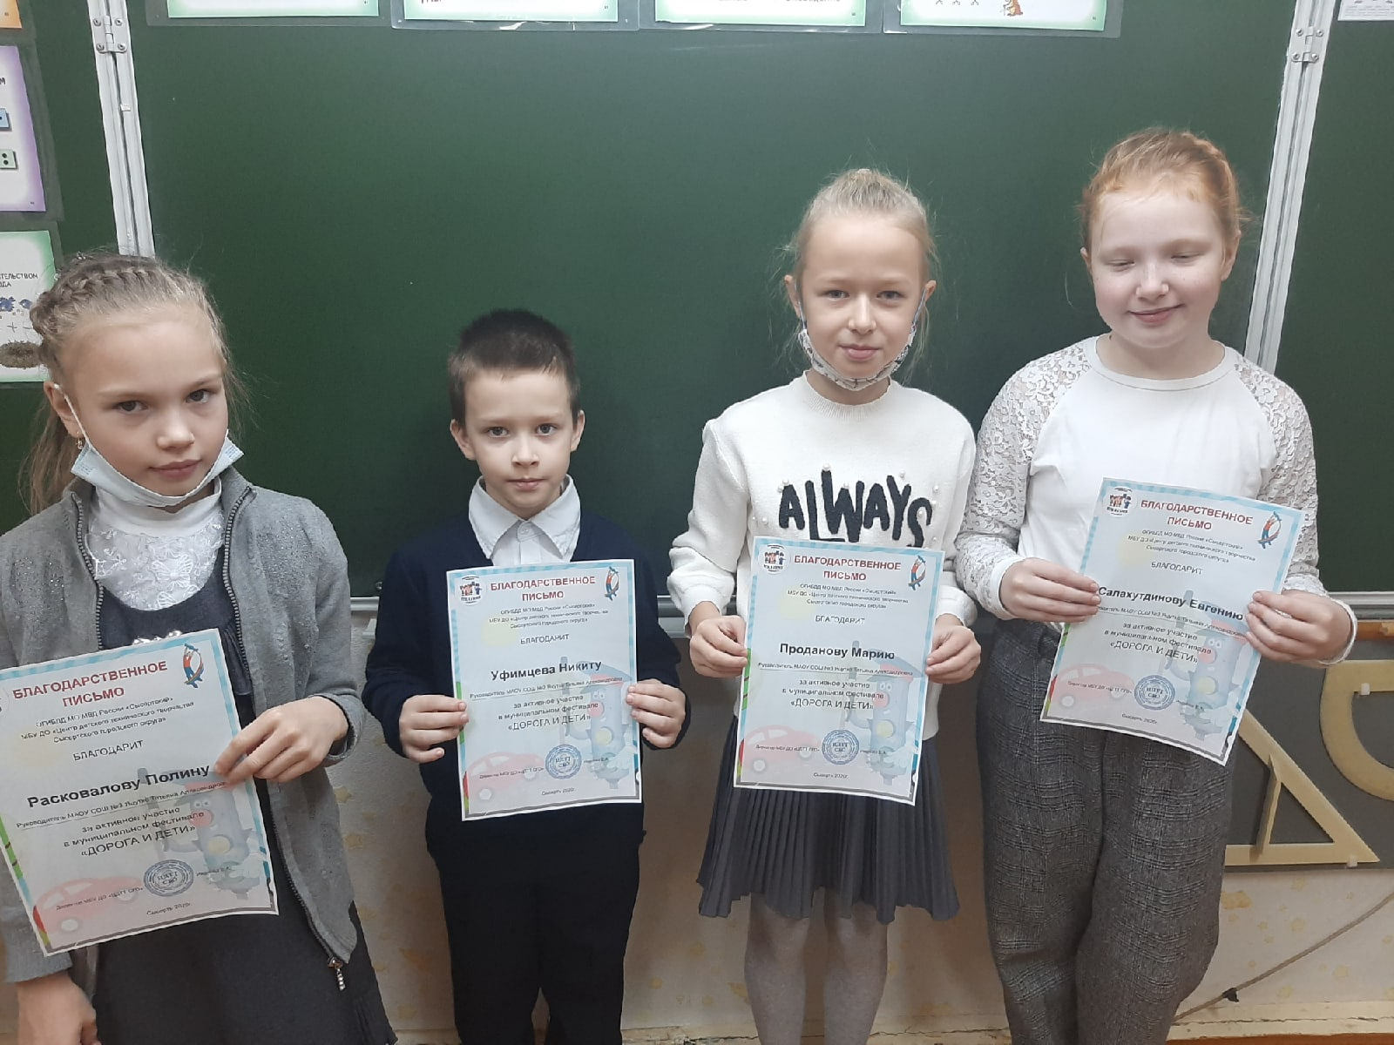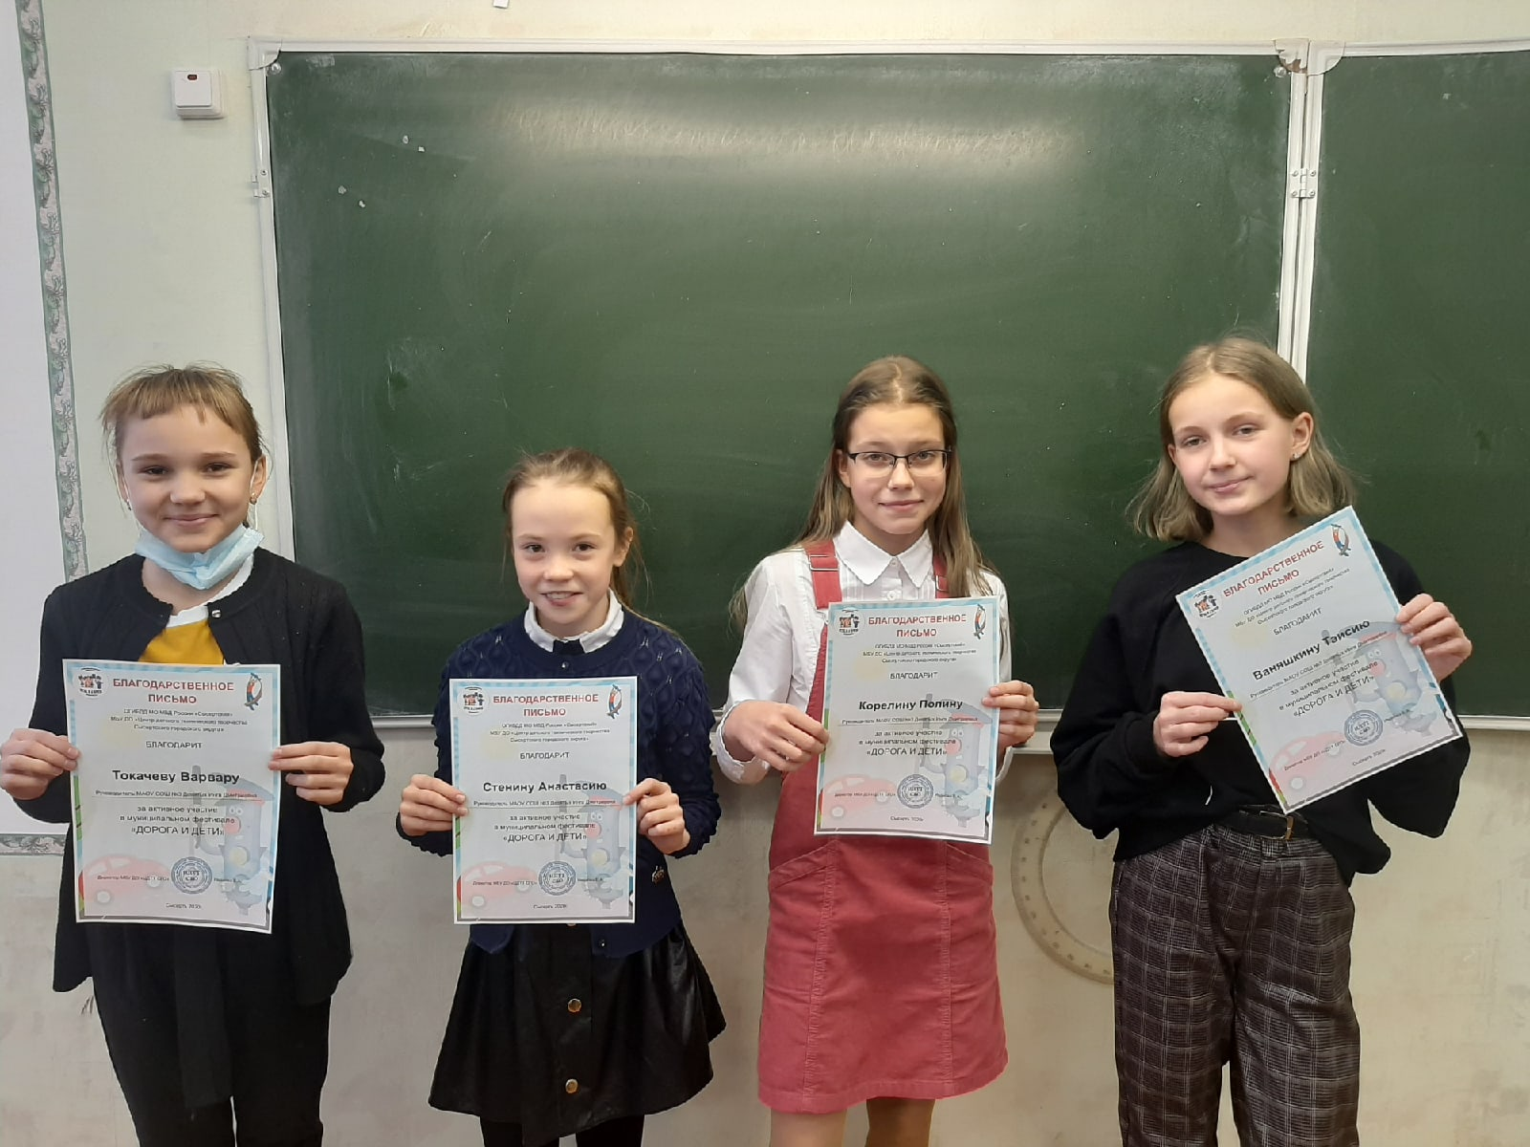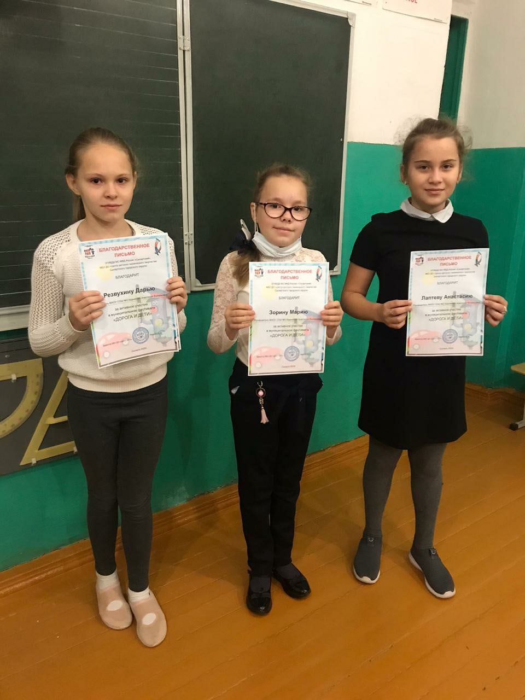

Сегодня (02.12.2020) в нашей школе проходило награждение обучающихся, которые принимали участие в муниципальном конкурсе "Дорога и дети". Ребятам нравится участвовать в этом конкурсе, потому что в нем можно проявить себя и проверить свои творческие способности

